FICHIER DE CONCEPTION

Introduction
Le présent dossier de conception s’inscrit dans la continuité du dossier d’analyse fonctionnelle de la plateforme de gestion des demandes de réclamation de notes destinée à l’Institut Burkinabè des Arts et Métiers (IBAM). Le travail d’analyse a permis de préciser le fonctionnement du système ainsi que les besoins exprimés par les différents acteurs.
L’objectif de ce dossier est de proposer une conception technique et structurelle de l’application en s’appuyant sur la modélisation UML. Il vise à organiser les éléments du système de manière cohérente afin de faciliter sa future implémentation.
L’accent est principalement mis sur la structure statique du système à travers le diagramme de classes, qui permet de représenter les entités essentielles et leurs relations, ainsi que sur le déploiement de l’application à l’aide du diagramme de déploiement, illustrant l’architecture physique du système.
Ce dossier constitue une étape clé du processus de développement, servant de lien entre la phase d’analyse et la phase de réalisation de la plateforme.

- Présentation générale de l’architecture

  - Architecture globale de l’application
La plateforme repose sur une architecture client–serveur et est accessible via un navigateur web. Les utilisateurs accèdent aux fonctionnalités à travers une interface web, tandis que le traitement métier et la gestion des données sont assurés par un serveur central.

1.2 Choix du type d’architecture (client–serveur / 3-tiers)
L’application adopte une architecture à trois tiers (3-tiers) structurée autour d’une couche de présentation destinée à l’interface utilisateur, d’une couche métier chargée du traitement applicatif et d’une couche de données assurant la gestion de la base de données.

1.3 Justification de l’architecture retenue
Le recours à une architecture à trois tiers permet une séparation nette des responsabilités entre l’interface utilisateur, la logique métier et la gestion des données. Cette organisation facilite la maintenance de l’application, améliore la sécurité en protégeant l’accès direct à la base de données et offre une meilleure évolutivité, permettant d’adapter le système aux besoins futurs.

- Conception de la structure statique (UML)

2.1 Diagramme de classes
Le diagramme de classes représente la structure statique du système et illustre les relations entre les différents éléments du projet. Il permet de visualiser l’architecture globale, de comprendre les interactions entre les composants et de structurer les données et fonctionnalités avant la phase de développement.
Les classes identifiées reflètent les principaux concepts du système : la gestion des utilisateurs, le traitement des demandes de réclamation, la gestion des matières et des notes, ainsi que le suivi des notifications et des justificatifs. Le diagramme met également en évidence les relations clés telles que l’héritage, l’association, l’agrégation et la composition, qui garantissent une modélisation cohérente et robuste.

2.2 Description textuel
La structure du système repose sur une hiérarchie claire d’utilisateurs et sur la centralité des demandes de réclamation dans le processus. Chaque demande est liée à un étudiant et à une matière spécifique, peut inclure des justificatifs, et fait l’objet d’une analyse et d’une décision par les différents acteurs du système. Les notifications permettent de tenir les étudiants informés du traitement de leur demande.
Cette conception offre une vision globale et organisée, facilitant la compréhension du système, la planification du développement et l’assurance que l’implémentation sera conforme aux besoins fonctionnels et aux règles de gestion définies.

3. Contraintes de conception
• La sécurité des accès doit être garantie par une authentification et une gestion des rôles
L’accès à la plateforme est réservé aux utilisateurs autorisés. Chaque utilisateur doit s’authentifier à l’aide d’identifiants personnels, et les droits d’accès sont définis en fonction du rôle (étudiant, enseignant, agent de scolarité ou directeur adjoint). Cette gestion des rôles permet de limiter les actions possibles à chaque profil et d’éviter les accès non autorisés.
• Les enseignants ne peuvent accéder qu’aux données liées à leurs matières
Le système doit restreindre l’accès des enseignants aux seules informations concernant les matières qu’ils enseignent. Ils ne peuvent consulter ni modifier les notes ou demandes relatives à d’autres matières, ce qui garantit la confidentialité des données académiques et le respect des responsabilités pédagogiques.
• La cohérence des données doit être assurée lors des corrections de notes
Toute modification de note effectuée à la suite d’une réclamation validée doit respecter les règles de cohérence du système. Les anciennes valeurs doivent être correctement mises à jour afin d’éviter les incohérences entre les notes, les demandes et l’état des réclamations.
• Toutes les actions doivent être traçables
Le système doit enregistrer l’ensemble des actions effectuées par les différents acteurs (dépôt de demande, validation, rejet, correction de note, notification). Cette traçabilité permet d’assurer un suivi fiable des demandes, de faciliter les contrôles et de garantir la transparence du processus.

4. Modélisation du déploiement (UML)

4.1 Diagramme de déploiement

Le diagramme de déploiement illustre l’implantation physique de l’application.
Nœuds identifiés :
- Client (navigateur web)
- Serveur applicatif
- Serveur de base de données

4.2 Description de l’environnement technique

- Client : navigateur web utilisé par les étudiants, enseignants, scolarité et DA
- Serveur applicatif : héberge la logique métier et les services web
- Serveur de base de données : stocke les données relatives aux utilisateurs, demandes et notes

5. Justification des choix de conception
Les choix de conception reposent sur la simplicité, la sécurité et la maintenabilité du système. La séparation en classes permet une bonne modularité tandis que l’architecture 3-tiers facilite l’évolution future de l’application.

6. Modélisation UML du système
Comme dans tout bon projet informatique , la modélisation constitut une etape principale et importante pour la suite du developpement.
Elle présente l’ensemble des diagrammes UML utilisés pour modéliser la plateforme de gestion des demandes de réclamation de notes pour notre institut d’enseignement professionnel IBAM . Chaque diagramme permet de représenter le système sous un angle spécifique afin d’assurer une compréhension complète de son fonctionnement .

6.1 Diagramme de cas d’utilisation
Le diagramme de cas d’utilisation permet de représenter les interactions entre les différents acteurs de la plateforme et le système de dématérialisation des demandes de réclamation de notes de l’IBAM. Il met en évidence les fonctionnalités offertes par l’application ainsi que les responsabilités attribuées à chaque acteur. Ce diagramme constitue une vue fonctionnelle globale du système.
Les acteurs principaux identifiés dans ce système sont :
- L’Étudiant : il est à l’origine du processus de réclamation. Après s’être authentifié, il rédige et soumet une demande de réclamation en y joignant un justificatif. Il peut également consulter, à tout moment, l’état d’avancement de sa demande afin de suivre son traitement jusqu’à la décision finale.
- L’Agent de la scolarité : il joue un rôle clé dans la gestion administrative des demandes. Il réceptionne les demandes déposées par les étudiants, vérifie leur recevabilité et décide de les accepter ou de les rejeter. En cas de recevabilité, il transmet la demande au Directeur Adjoint et, après décision finale, il informe l’étudiant et procède éventuellement à la correction de la note.
- L’Enseignant : il intervient dans le traitement pédagogique de la demande. Il consulte les demandes qui lui sont imputées, analyse le motif de la réclamation et décide de valider ou de refuser la demande. En cas de validation, il corrige la note concernée avant de retourner sa décision au Directeur Adjoint.
- Le Directeur Adjoint (DA) : il assure la coordination du processus. Il consulte l’ensemble des demandes, impute chaque demande à l’enseignant concerné et transmet ensuite la décision finale à la scolarité pour exécution.
Les principaux cas d’utilisation représentés dans le diagramme sont notamment l’authentification des utilisateurs, la rédaction et le dépôt d’une demande de réclamation, la consultation de l’état d’une demande, la vérification de la recevabilité, le traitement de la demande par l’enseignant, la validation ou le rejet de la demande, la correction de la note et la notification de l’étudiant.
Ainsi, le diagramme de cas d’utilisation permet de visualiser de manière claire et structurée le fonctionnement global du système ainsi que la répartition des tâches entre les différents acteurs impliqués dans le processus de réclamation des notes.

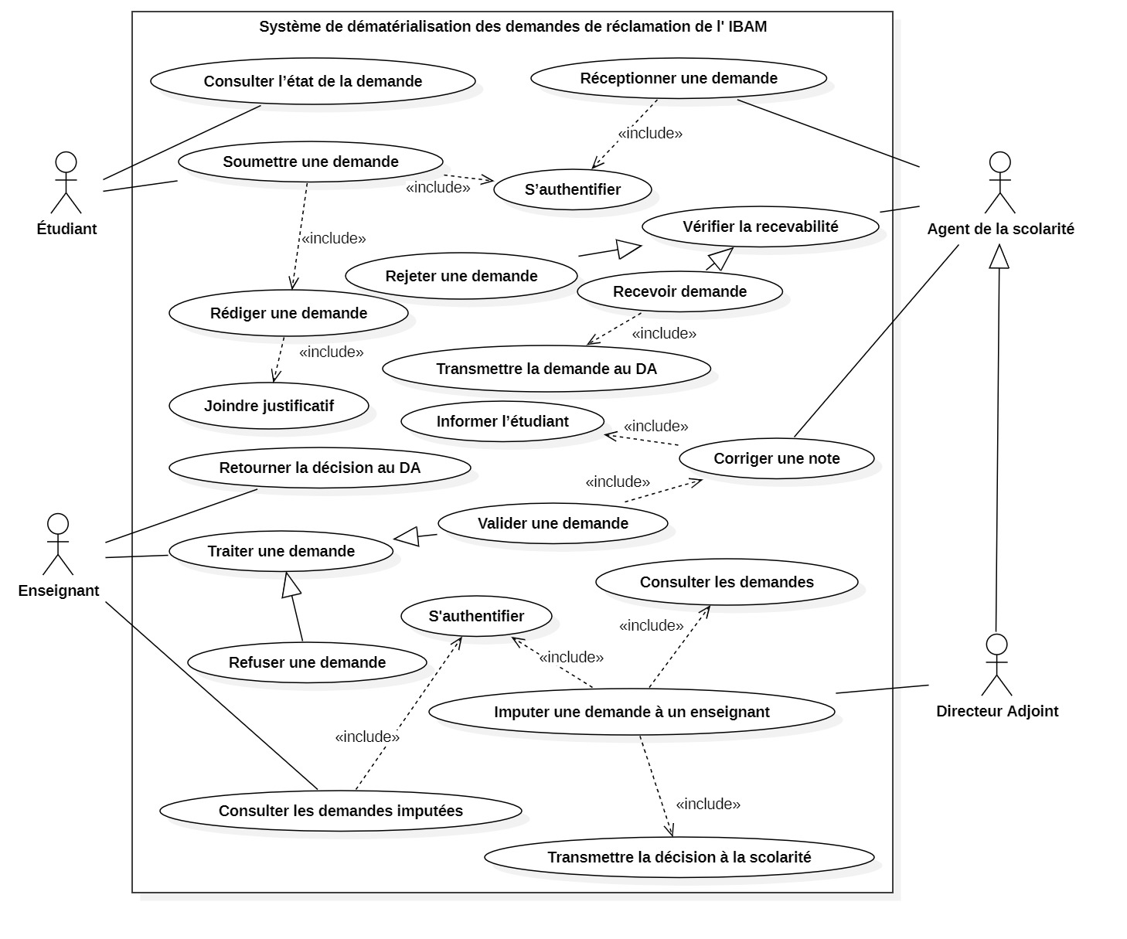

Figure 1 : Schema du diagramme d’utilisation

6.2 Diagramme de classes

Le diagramme de classes représente la structure statique du système de dématérialisation des demandes de réclamation de notes de l’IBAM. Il permet de décrire les différentes classes qui composent l’application, leurs attributs, leurs méthodes ainsi que les relations existantes entre elles. Ce diagramme constitue la base de la conception de la base de données et de l’implémentation de la logique métier.
- La classe Étudiant regroupe les informations relatives aux étudiants telles que l’identifiant, le nom, le prénom, l’adresse électronique, le niveau d’étude et les contacts. Elle possède des méthodes permettant à l’étudiant de s’authentifier, de créer une demande de réclamation et de consulter l’état de ses demandes. Un étudiant est inscrit dans une seule filière, mais une filière peut regrouper plusieurs étudiants .

- La classe Filière permet de structurer les étudiants par domaine de formation. Elle est liée à la classe Matière, car une filière contient plusieurs matières. Chaque matière appartient à une seule filière.

- La classe Demande est au cœur du système. Elle représente une demande de réclamation de note et contient des informations telles que l’objet, le motif, la date de soumission et le statut de la demande. Une demande est rédigée par un étudiant et peut être soumise, transmise et voir son état modifié au cours de son traitement.

- La classe Justificatif est associée à la classe Demande. Elle permet de stocker les pièces justificatives fournies par l’étudiant, notamment la copie concernée par la réclamation. Chaque demande intègre un justificatif.

- La classe Scolarité représente le service administratif chargé de la réception et de la vérification des demandes. Elle dispose de méthodes permettant de vérifier la recevabilité d’une demande, de corriger une note et d’informer l’étudiant du résultat de sa réclamation. Elle joue également un rôle de liaison entre l’étudiant et le Directeur Adjoint.

- La classe Directeur Adjoint assure la supervision du processus. Il est chargé d’imputer les demandes aux enseignants concernés et de superviser leur traitement. Il joue un rôle central dans la circulation des demandes entre la scolarité et les enseignants.

- La classe Enseignant représente le personnel pédagogique chargé d’examiner les demandes de réclamation. Chaque enseignant est lié aux matières qu’il enseigne. Il analyse les demandes qui lui sont imputées, décide de les valider ou de les rejeter et peut corriger la note lorsque la réclamation est jugée fondée.

Les relations entre les classes traduisent fidèlement le processus réel de traitement des réclamations : un étudiant rédige une demande, la scolarité la réceptionne, le Directeur Adjoint la transmet à l’enseignant concerné, puis la décision est retournée pour information et mise à jour. L’ensemble de ces relations garantit une modélisation cohérente et complète du système.

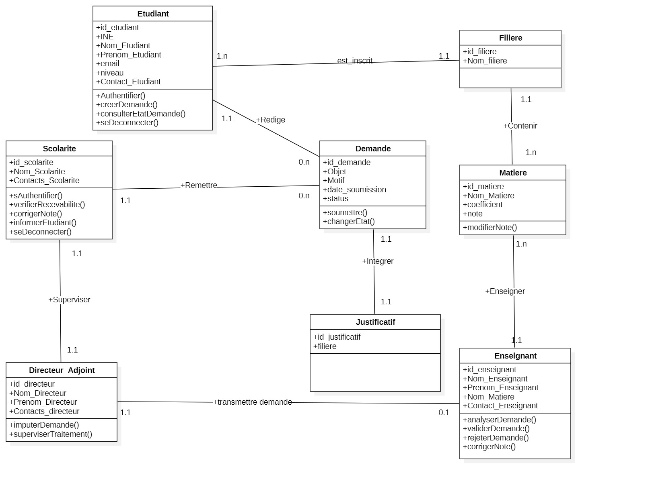

Figure 2 : Schema du diagramme de classe

6.3 Diagramme de séquence
Le diagramme décrit le processus complet de traitement d’une demande de réclamation de note, depuis sa création par l’étudiant jusqu’à la notification du résultat final. Voici l’explication détaillée de chaque étape et des interactions entre les acteurs :

1. Soumission de la demande
- Acteur impliqué : Étudiant
- Action : L’étudiant rédige sa demande en remplissant les informations nécessaires :
  - Nom, prénom, filière, niveau d’étude
  - Matière concernée, nom de l’enseignant et son contact
  - Motif de la réclamation et justificatif (copie)
- Message envoyé : soumettreDemande(demande, justificatif) à la Scolarité.
- Objectif : Initialiser le processus de traitement de la demande.

2. Vérification de la recevabilité par la scolarité
- Acteur impliqué : Scolarité
- Action : La scolarité vérifie si la demande est complète et conforme aux règles (tous les champs remplis, justificatifs fournis).
- Message envoyé : verifierRecevabilite()
- Décision :
  - Si la demande n’est pas recevable → l’étudiant est notifié du rejet (notifierRejet()).
  - Si la demande est recevable → elle est transmise au Directeur Adjoint (transmettreDemande()).

3. Transmission de la demande au Directeur Adjoint
- Acteur impliqué : Directeur Adjoint (DA)
- Action : Le DA reçoit la demande et l’impute à l’enseignant concerné.
- Message envoyé : imputerDemande()
- Objectif : Assurer que la demande est traitée par la personne compétente.

4. Analyse de la demande par l’enseignant
- Acteur impliqué : Enseignant
- Action : L’enseignant analyse la demande pour vérifier la validité du motif.
- Message envoyé : analyserDemande()
- Décision (structure alternative alt) :
  - Motif fondé :
    - L’enseignant valide la demande et notifie le DA (notifierValidation()).
    - Le DA autorise la correction de la note (autoriserCorrection()).
    - La scolarité corrige la note dans le système (corrigerLaNote()).
    - L’étudiant reçoit la notification du résultat (notifierResultat()).
  - Motif non fondé :
    - L’enseignant rejette la demande et notifie le DA (notifierRefus()).
    - Le DA transmet le refus à la scolarité (transmettreResultats()).
    - L’étudiant reçoit la notification du résultat (notifierResultat()).

5. Notifications et retour d’information
- Dans tous les cas, l’étudiant est informé de l’état final de sa demande (validée ou rejetée).
- La scolarité et le DA conservent une trace de l’historique pour consultation et suivi.

6. Points importants à retenir
- Le diagramme utilise des blocs alt pour représenter les branches alternatives selon la recevabilité et la validité du motif.
- Chaque étape implique un échange de messages entre les acteurs, garantissant que toutes les décisions sont tracées.
- La séquence garantit la sécurité et la traçabilité des données, car chaque acteur ne peut agir que sur les demandes qui le concernent.
- L’étudiant peut suivre sa demande du début jusqu’à la fin, ce qui répond à la contrainte fonctionnelle de suivi complet.

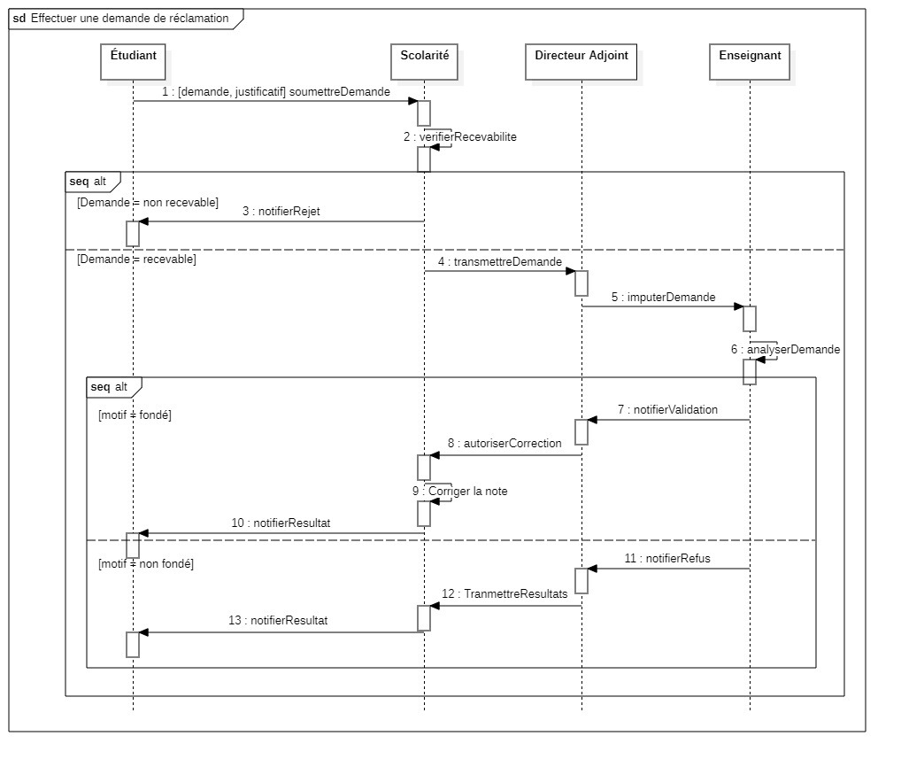

Figure 3 : Schema du diagramme de sequence

6.4 Diagramme d’activité
Le diagramme d’activité illustre le flux complet de traitement d’une demande de réclamation, depuis son dépôt jusqu’à la décision finale. Il met en évidence les différentes étapes du processus ainsi que les décisions conditionnelles qui orientent le parcours de la demande.
Activités principales :
- Rédaction de la demande par l’étudiant
- Dépôt de la demande à la scolarité
- Vérification de la recevabilité de la demande
- Transmission au Directeur Adjoint (DA)
- Transmission à l’enseignant concerné
- Analyse approfondie de la demande
- Prise de décision (validée ou rejetée)
- Correction ou non de la note selon la décision
- Notification de l’étudiant sur le résultat
Les décisions conditionnelles permettent de représenter de manière claire et précise les différents scénarios de validation ou de rejet, assurant ainsi une compréhension complète du processus et facilitant l’implémentation du système.

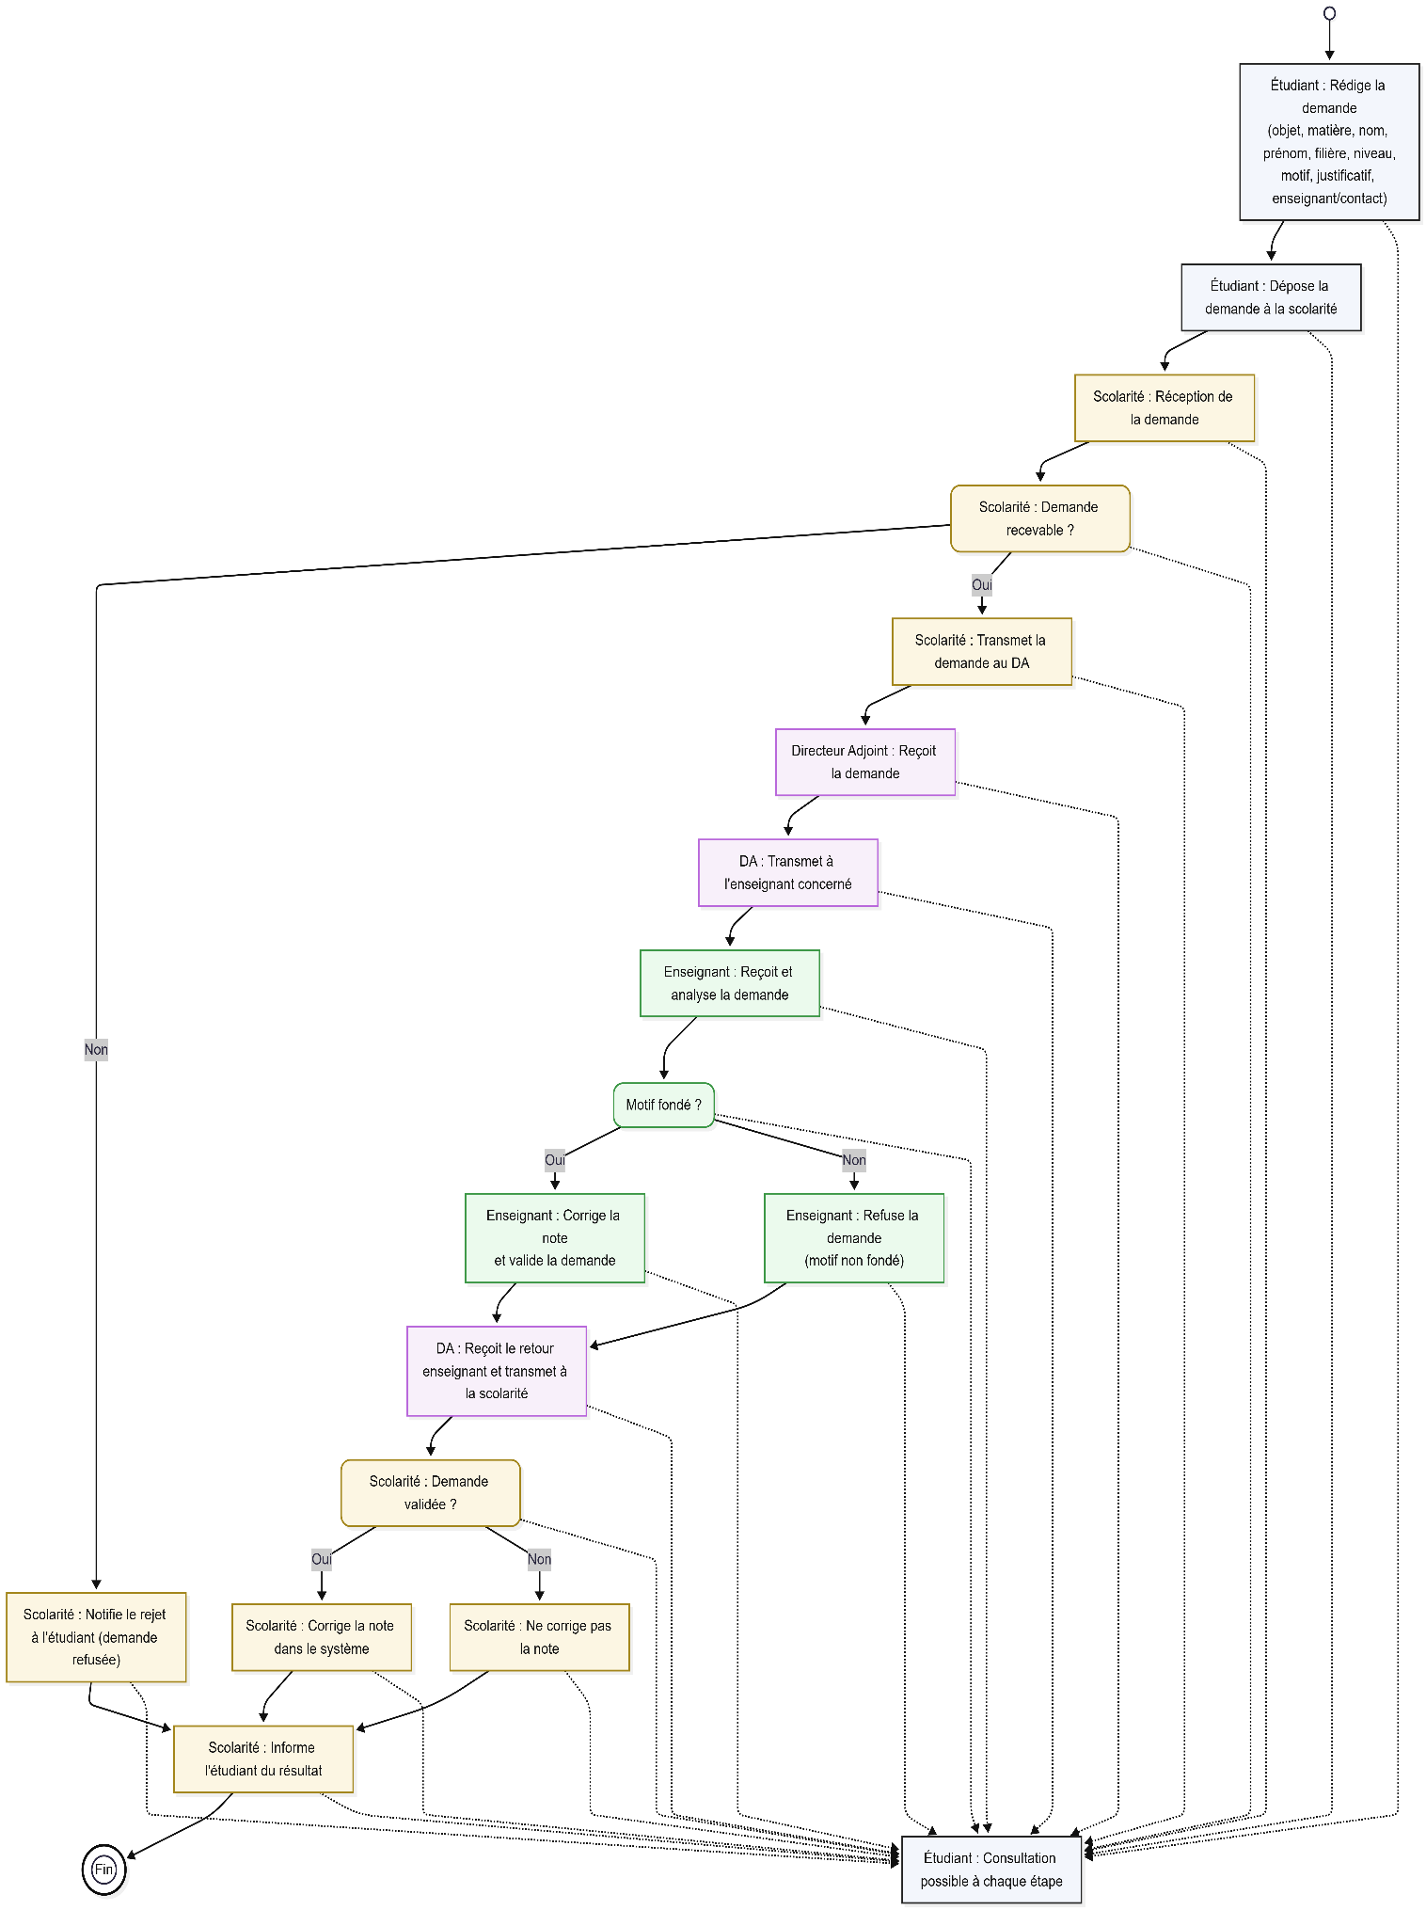

Figure 4 : Schema du diagramme d’activite

6.5 Diagramme de déploiement
Le diagramme de déploiement permet de représenter l’architecture physique de l’application et la manière dont les différents composants logiciels sont distribués sur les éléments matériels du système. Il met en évidence la répartition des responsabilités, la communication entre les composants et la façon dont les utilisateurs interagissent avec le système.

1. Nœuds du système
Pour notre application, trois principaux nœuds matériels sont identifiés :
- Poste client (navigateur web) :
  - L’étudiant, l’enseignant et le Directeur Adjoint utilisent un navigateur web pour accéder à l’application.
  - Ce nœud est responsable de l’affichage de l’interface utilisateur et de la saisie des données.
- Serveur applicatif :
  - Héberge l’application web elle-même, qui contient la logique métier du système.
  - Traite les demandes des utilisateurs, effectue les validations et coordonne les échanges entre les différents acteurs (étudiant, DA, enseignant, scolarité).
- Serveur de base de données :
  - Stocke toutes les informations nécessaires au fonctionnement de l’application : demandes de réclamation, états des demandes, notes des étudiants, justificatifs, informations des utilisateurs, etc.
  - Garantit l’intégrité et la sécurité des données, ainsi que la possibilité de consultations et mises à jour fiables.

2. Composants logiciels déployés
Chaque nœud héberge des composants spécifiques :
- Interface utilisateur (UI) :
  - Déployée sur le poste client.
  - Fournit un accès intuitif aux fonctionnalités de l’application : création et dépôt des demandes, consultation de l’état des demandes, notifications.
- Application web :
  - Déployée sur le serveur applicatif.
  - Contient la logique métier : traitement des demandes, vérification de recevabilité, transmission aux acteurs concernés, gestion des droits d’accès, notifications.
- Base de données relationnelle :
  - Déployée sur le serveur de données.
  - Stocke toutes les informations structurées relatives aux utilisateurs, demandes, notes, états et historiques.
  - Assure les transactions sécurisées et la persistance des données.

3. Communication entre les composants
Le diagramme de déploiement montre également les interactions suivantes :
- Utilisateur ↔ Interface web :
  - Les utilisateurs accèdent à l’interface via un navigateur web, en envoyant des requêtes HTTP/HTTPS.
- Interface web ↔ Application web :
  - L’interface envoie les informations saisies par l’utilisateur au serveur applicatif pour traitement.
  - L’application web renvoie les résultats (confirmation de dépôt, état des demandes, notifications).
- Application web ↔ Base de données :
  - L’application interagit avec la base de données pour enregistrer, modifier ou consulter les informations.
  - Les transactions sont sécurisées pour garantir la cohérence des données et la traçabilité des actions.

4. Objectif du diagramme de déploiement
- Représenter de manière claire la répartition physique et logicielle de l’application.
- Mettre en évidence les points de communication et les dépendances entre les composants.
- Illustrer comment chaque acteur interagit avec le système et comment les données circulent entre les différents nœuds.
- Servir de base pour la conception technique et le déploiement réel de l’application sur l’infrastructure informatique de l’IBAM.

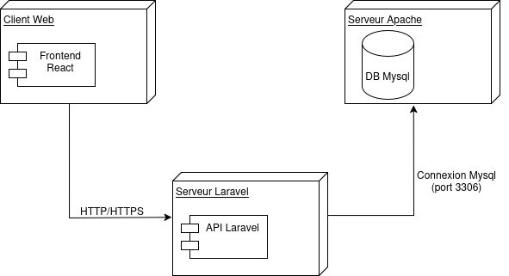

Figure 5 : Diagramme de deploiement

Conclusion
La modélisation UML de la plateforme, à travers les diagrammes de cas d’utilisation, de classes, de séquence, d’activité et de déploiement, offre une vision globale, cohérente et structurée du système. Ces représentations constituent une base solide pour la phase de réalisation, en facilitant la compréhension des besoins fonctionnels et techniques, et en assurant que l’implémentation reste fidèle aux exigences exprimées. Elles permettent également d’anticiper les interactions entre les acteurs et le système, d’optimiser l’architecture et de garantir la qualité et la maintenabilité de la solution développée.

